插件子系统分析
一．简介：
所谓插件就是系统的扩展功能模块，每个插件都包括两部分内容：一个封装了插件所有功能的程序集，一个描述该插件功能的外部配置文件。在系统设计期间并不知道插件的具体功能，仅仅是在系统中为插件留下预定的接口，系统启动的时候根据指定的存放插件的路径寻找插件，然后根据预定的接口把插件挂接到系统中。
这样的方式带来什么样的优点呢？首先是系统的扩展性大大的增强了，如果我们在系统发布后需要对系统进行扩充，不必重新编译，只需要修改插件就可以了。其次有利与团队开发，各个功能模块由于是以插件的形式表现在系统中，系统的每日更新就很简单了，不会因为某个模块的错误而导致整个系统的BUILD失败。失败的仅仅是一个插件而已。

二．一些基本的概念：
AddInTree（插件树）
算法演示系统中的所有东西都是被挂接在一棵插件树中的。这棵插件树是在程序运行时
动态创建的，树的所有路径（这些路径是逻辑路径）都定义在插件文件中。如果某个插件文件中有以下片断：
<Extension path = "/Workspace/Services">
<Service id = "FileUtilityService"
class = "NetFocus.DataStructure.Services.FileUtilityService"/>
<Service id = "MessageService"
class = "NetFocus.DataStructure.Services.MessageService"/>
<Service id = "TaskService"
class = "NetFocus.DataStructure.Services.TaskService"/>
</Extension>
<Extension path = "/Workspace/Icons">
<Icon id = "C#File"
extensions = ".cs"
resource = "C#.FileIcon"/>
<Icon id = "TextFileIcon"
extensions = ".txt,.doc"
resource = "Icons.16x16.TextFileIcon"/>
</Extension>
则说明插件树的根节点下有一个子节点Workspace，Workspace下又有Services和Icons两个子节点，Services下又有FileUtilityService，MessageService，TaskService三个子节点。。。
AddIn（插件）
插件子系统中的一个插件由一个插件文件（以addin为后缀名）定义，该插件文件中定义了很多的插件树的路径（由Extension节点指定）。另外，该插件文件中还指定了运行该插件所需的所有的程序集。如果一个插件文件中有一个节点如下：
<Runtime>
<Import assembly="..\bin\Base.dll"/>
</Runtime>
则说明，运行该插件需要一个名为Base.dll的程序集，该程序集的路径为一个相对目录（相对于当前插件文件的目录）。
Codon（代码子）
代码子是一个对象创建器。被创建的对象具有某个具体的功能。如ServiceCodon（服务代码子）通过其BuildItem方法可以创建一个服务对象，该服务对象可为程序提供某种具体的服务；PadCodon（面板代码子）通过其BuildItem方法可以创建一个面板对象，该面板对象可能是一个属性面板，文件浏览面板，等等。
<Service id = "FileUtilityService"
class = "NetFocus.DataStructure.Services.FileUtilityService"/>
<Icon id = "C#File"
extensions = ".cs"
resource = "C#.FileIcon"/>
上面的两个XML元素代表两个代码子节点，这里我把他们叫做代码子节点是因为它们在XML文件中以元素（节点）出现，而在程序运行时这两个元素会被初始化成两个代码子对象。像上面这样，如果某个代码子节点有Class属性，则说明该代码子对象可以根据这个属性值创建一个对象，如果没有提供Class属性，则该代码子对象直接将自己返回。这里，值得一提的是，所有的Class属性所指定的类必须在上面介绍的<Runtime>节点中指定的某个程序集中定义过。这一点是我对SharpDevelop插件核心系统源代码的修改，因为在该核心系统中，如果Class定义的某个类所属的程序集在当前插件文件的<Runtime>节点中没有指定，程序会将当前未初始化好的代码子对象先保存起来，待当前插件初始化完成之后，再尝试从后面的插件文件中所指定的程序集中创建该代码子。
AddInTreeNode（插件树节点）
既然整个程序的结构是一棵插件树，就肯定有很多插件树节点。那么插件树节点有什么功能呢？其实，在整棵插件树中并不是所有的节点都有功能，有些节点没有任何功能，只是起到构成路径的作用；而有些节点如上面所讲的FileUtilityService，MessageService，TaskService三个子节点才有具体的功能，因为它们在整棵树中不仅代表一个节点，而且还代表一个代码子。实际上，在创建整棵树的过程中，如果为当前节点指定了一个代码子对象，则该树节点就具有具体的功能，如果没有指定，则该节点只是起到构成路径的作用。

三．插件系统的创建过程：

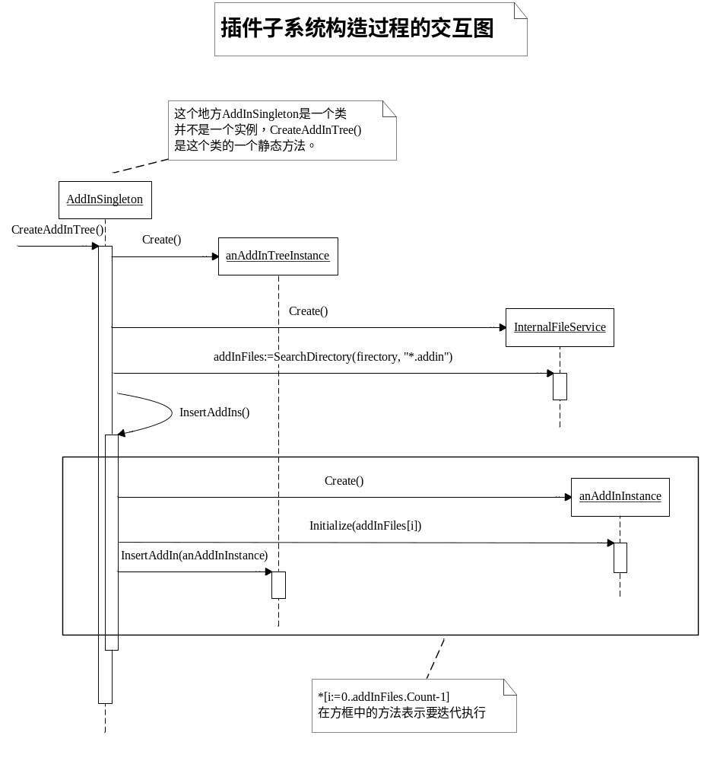
简要说明：
从上面的交互图可以看出，插件子系统创建时系统做了以下事情：
- 系统调用AddInSingleton这个类的一个静态方法CreateAddInTree()；
- 在AddInSingleton方法内部创建一个AddInTree的实例；
- 创建一个内部的文件服务实例InternalFileService；
- 调用InternalFileService的SearchDirectory方法，得到一个关于插件文件的列表；
- 若在插件列表中还有未被初始化过的插件，则实例化一个新的插件;否则退出循环。
- 将该新的插件针对一个插件文件进行初始化；
- 调用插件树实例的InsertAddIn方法将刚初始化好的插件插入到树中；
- 循环5,6,7三个步骤；

系统的入口点在\src\StartUp\DataStructureMain.cs的Main函数中。至于前面语句我在这里就不再解释了，我已经标了注视。下面从AddInTreeSingleton.CreateAddInTree（）方法开始分析。首先，从AddInTreeSingleton这个类的名在来看，这个类应该采用Singleton设计模式。下面转入CreateAddInTree方法，
首先判断插件树是否为空，即插件树是否已经创建，如果没有创建，则实例化一个默认的插件树对象。代码如下：
public static void CreateAddInTree()
{
if(addInTree == null)
{
addInTree = new DefaultAddInTree();
InternalFileService fileUtilityService = new InternalFileService();
StringCollection addInFiles = null;
if (ignoreDefaultCoreAddInDirectory == false)
{
addInFiles= fileUtilityService.SearchDirectory(defaultAddInDirectory, "*.addin");
InsertAddIns(addInFiles);
}
else //如果忽略默认的插件文件的路径
{
if (addInDirectories != null)
{
foreach(string path in addInDirectories)
{
addInFiles = fileUtilityService.SearchDirectory(Application.StartupPath + Path.DirectorySeparatorChar + path, "*.addin");
InsertAddIns(addInFiles);
}
}
}
}
}
在DefaultAddInTree的构造函数中，通过
LoadCodonsAndConditions(Assembly assembly)这个方法 从核心项目Core程序集中加载所有的代码子和条件对象。那么这个函数到底作了什么呢？
首先从程序集中得到所有的类型，然后判断如果某个类型是从AbstractCodon抽象类继承而来并且这个类型上有CodonNameAttribute特性，则说明当前类是一个具有某个功能的代码子类。
然后立即创建一个CodonBuilder对象，并将该对象添加到一个Factory工厂对象的Builders哈希表中。添加时以CodonName为主键。另外，对于条件操作也是类似操作。
继续回到CreateAddInTree方法中，判断是否忽略默认的插件文件路径，如果不忽略，则使用默认的插件文件路径“..\addIns“来搜索所有的插件文件，并放到一个字符串集合中。然后调用InsertAddIns方法。下面是这个方法的源代码：
static void InsertAddIns(StringCollection addInFiles)
{
foreach (string addInFile in addInFiles)
{
AddIn addIn = new AddIn();//先新建一个插件实例
try
{
addIn.Initialize(addInFile);//通过当前插件文件来初始化这个插件实例
addInTree.InsertAddIn(addIn);//将这个初始化好的插件插入到插件树中
}
catch (Exception e)
{
throw new AddInInitializeException(addInFile, e);
}
}
}
这个方法的功能是接受一个插件文件的集合列表参数，然后对每个插件文件都创建一个插件对象，并将该插件对象插入到插件树中。在这个过程中，关键是插件对象如何创建？以及创建好的对象如何插入到插件树中？所以，如果这两个问题解释清楚了，那么，整个插件系统的创建过程就清楚了。现面先分析插件对象如何创建，转入AddIn文件的Initialize方法：该方法的关键是在foreach循环中，它对插件文件根节点下的所有子节点进行迭代，判断子节点的类型，
如果为RunTime节点，则将该节点的所有子节点所指定的程序集加载到内存，并将该程序集对象添加到一个哈希表中。当然，这里并不是只是简单的根据程序集文件名创建一个程序集对象，在创建了程序集对象之后，还像刚开始从核心项目Core程序集加载所有的代码子对象一样加载了当前程序集中的所有的代码子和条件对象。
如果为Extension节点，则说明当前节点是一个功能扩展，所谓功能扩展是指在某个插件树路径下的功能集合。一般情况下一个功能扩展的特点是：
- 一个路径（Path）：指定该功能扩展在整个系统中的逻辑路径；
- 一些可以嵌套定义的代码子节点；
所以，在插件子系统中特别定义了一个Extension类，专门用来描述XML文件中定义的Extension节点。在遇到Extension节点时调用AddExtensions方法，该方法接受一个Extension XML节点，在AddExtensions方法内部关键是AddCodonsToExtension方法，该方法比较复杂，下面我分析其中最关键的Switch语句中的default部分：
首先通过ICodon codon = AddInTreeSingleton.AddInTree.CodonFactory.CreateCodon(this, curEl);这句话创建一个代码子对象，大家一定还不清楚这句话是如何工作的。下面，我再详细解释：
AddInTree这个对象我在前面已经显式创建好了，大家应该还记得。然后是CodonFactory的CreateCodon方法。不知大家是否还记得，在先前加载每个程序集的时候，都调用了LoadCodonsAndConditions这个方法，在这个方法内部扫描当前程序集的所有类型，并把继承自AbstractCodon类的所有子类都封装在一个对应的CodonBuilder对象中，最后把这些CodonBuilder都添加到了CodonFactory的Builders集合中。所以，当现在调用CodonFactory的CreateCodon方法时，会先根据代码子名（CodonName）找到一个相应的CodonBuilder对象，然后调用该对象的BuildCodon方法，在该方法中有这么一句话：
codon = (ICodon)assembly.CreateInstance(ClassName, true);
它通过一个具体的类名从一个程序集中创建一个代码子对象，最后将该代码子对象和当前插件对象关联。

知道了代码子对象如何创建之后，程序通过下面这句话：
AutoInitializeAttributes(codon, curEl);
上面这个方法的功能是全面检索当前被创建的代码子对象的所有的属性（包括基类的属性），
如果被扫描到的属性在XML文件中指定了值，则把该值赋给这个属性，如果没有指定，则不赋值。扫描时属性分为两类，一般属性和数组类型的属性。然后，程序对代码子进行排序之后将当前代码子对象插入到扩展对象e的一个集合中。最后，如果当前节点有子节点（如<MenuItem>节点中有子<MenuItem>节点），则对其子节点进行递归操作。
好了，下面回到Initialize方法。当该方法按照上面那样执行结束之后，系统应该做了以下两件重要事情：1）系统已经加载了该插件运行所需的全部程序集；2）系统已经将这些程序集中的所有的代码子类全部创建完成，并都添加到了相应的Extension对象的codonCollection集合中。

下面开始讨论AddInTree的InsertAddIn方法。
第一步，先将传过来的插件对象加入到一个插件集合中，刚才谈到一个Extension对象的codonCollection集合包含了该插件的某些代码子对象。所以，接下来先在外层循环对该插件对象的Extensions集合列表进行迭代，在该循环内部，先通过Extension对象所指定的Path属性创建一个插件树节点，注意创建该节点时总是以root为树的根节点，因为Path所指定的逻辑插件路径总是从根节点出发的。如下面的语句所示：
DefaultAddInTreeNode currentNode = CreateTreeNode(root, extension.Path);
接下来，再对Extension里的codonCollection集合进行迭代，并把这些codon对象作为插件树的节点一个个插入到相应的位置。并将当前插件树节点与一个代码子对象关联，使其具有某种具体的功能。注意：这里插入时，将代码子对象的ID属性作为了路径的一部分，其实就是将一个代码子对象也作为一个树节点看待，节点的名字就是该代码子对象的ID属性。这里有一个关于插件树节点如何创建的问题。这个功能是通过以下函数完成的：
DefaultAddInTreeNode CreateTreeNode(DefaultAddInTreeNode currentNode, string path)
该函数接受一个当前节点对象和一个树路径字符串信息。首先将该路径字符串进行分割，放在一个数组中（这个数组中的每个元素代表一个树节点的名称），然后根据这个数组中的节点名逐个构造树节点。有两种情况：
- 如果由某个节点名指定的节点对象已经创建好了，则直接将该节点作为下一次的当前节点，并进入下一个循环继续创建其子节点。
- 如果由某个节点名指定的节点对象还没有创建，则马上创建该节点并将其作为当前节点的子节点。
所以从插件树中节点的创建过程来看，整棵插件树在逻辑上是一棵树，但在内部其实是为每个节点都设置了一个ChildNodes集合，用来存放当前节点的子节点。当InsertAddIn方法执行完毕时，已经顺利地将当前插件对象插入到插件树中。最后当AddInSingleton的InsertAddIns方法执行完成时，整棵插件树就应该成功地被创建了。
到这里，各位看官应该已经了解了整棵插件树是怎样被创建和组织起来的。下面为了清楚起见，我再简单回顾一下整个创建流程：
- 在Main函数中显式调用AddInTreeSingleton的CreateAddInTree（）方法
public static void CreateAddInTree()
- 对插件文件集合进行迭代，对每个插件文件都创建一个插件，并将其插入到插件树中
static void InsertAddIns(StringCollection addInFiles)
- 用一个XML插件文件来初始化一个插件对象
public void Initialize(string fileName)
- 在上面的插件初始化函数中，先分析<RunTime>元素节点，创建一些CodonBuilder对象。用以下函数实现：
void AddRuntimeLibraries(XmlElement el)
- 分析<Extension>元素节点，根据这些节点并利用上面所提到的CodonBuilder和ConditionBuilder对象来创建Codon对象。
void AddExtensions(XmlElement el)
- 插件对象创建好之后，将该插件对象插入到插件树中。
public void InsertAddIn(AddIn addIn)
- 在将插件对象插入到树的过程中，Extension对象的Path属性只用于构成树的路径，而Extension对象的CodonCollection集合中的每一个Codon对象不仅作为一个树节点（构成路径），而且具有某个具体的功能。创建树节点的函数如下：
DefaultAddInTreeNode CreateTreeNode(DefaultAddInTreeNode currentNode, string path)
- 最后层层返回，最终完成整棵插件树的创建。

四．如何通过插件树创建对象
在第三部分介绍了系统如何创建插件树，在这一部分将介绍如何利用这棵树中的功能结点（Codon）来创建对象。
在整个系统中，需要创建的典型的对象是：菜单、工具栏、面板、视图、服务、算法。
创建所有这些对象时，流程都是一样的，如下：
先调用某个会触发整个处理进程的方法（如CreateMenu，CreatePads，CreateToolBars），
该方法会调用插件树的GetTreeNode（aLogicalPath）方法以获得一个插件树结点treeNode。
然后该方法再进一步调用该结点的BuildChildItems（aOwner）方法。由于有些对象是嵌套的，所以该方法是递归的。一次递归的内容如下：
（1）定义一个对象集合items；
（2）对当前根结点的所有子结点进行拓扑排序；
（3）对子结点集合进行迭代，调用每个子结点上的代码子的BuildItem方法得到一个对象。
（4）将得到的对象加入到items集合中；
（5）将items集合返回。
对于当前结点的每个子结点都进行上面五步操作，最后treeNode结点就创建了一个对象集合。另外，关于某个结点上的代码子的BuildItem方法需要说明：执行该方法时要视当前代码子的类型而定，因为每种代码子都有其自己创建对象方法。如MenuItemCondon代码子在创建对象时比较复杂，而ServiceCondon代码子在创建对象时比较简单。

五．关于插件子系统中涉及到的一些设计模式的分析：
1．Singleton
单件模式，当需要为整个系统提供一个全局访问点时，或者说整个应用程序中只能有一个实例时，使用单件模式。在DataStructure中，插件树只有一棵，所以将其设计成单件模式。
要实现单件模式很简单，只要为作为单件的类声明一个私有的构造函数，然后再提供一个静态的属性或方法来供其它的对象访问。访问单件对象时有两种情况，即所谓的惰性初始化和非惰性初始化。如果是前者，那么当访问单件所提供的访问点（一个属性或方法）时，系统先会判断当前的单件对象是否为空，如果为空则创建它；如果是后者，那么单件对象在定义类型时就已经创建了。
2．AbstractFactory
抽象工厂模式，一个一般的抽象工厂模式一般由一系列工厂和一组组产品对象组成。客户在通过工厂模式输入产品时，一般都是通过接口来定义对象，并且通过接口中的方法来操纵对象（其实，这是设计模式的一贯做法，面向接口编程）。但是这种工厂模式有一个很大的缺点，就是当要新增一种产品时，必须要修改工厂接口，而这将会导致所有的子工厂都要修改和重新编译。一个可行的方法是通过给工厂方法传递一个参数，该参数可以是一个类标识符，一个字符串，一个整数，或者其它任何一个可以标识某个产品的东西。工厂方法通过该参数信息创建一个特定的所要求的产品。所以，这是一个基于类的工厂模式，当采用这种方法时，实际上只需要一个工厂即可。插件子系统中代码子的创建就是采用这种基于类的工厂模式。下面，我再继续详细分析。所有的代码子对象都是通过一个叫做CodonFactory的工厂来创建的。该工厂有一个方法CreateCodon(AddIn addIn, XmlNode codonNode)，该方法接收两个参数：其中addIn参数的作用是将刚创建好的代码子和该addIn关联，而codonNode XML结点才真正提供创建代码子的信息。在CreateCodon方法内部，首先通过codonNode结点的名字从一个存放CodonBuilder的列表中得到一个CodonBuilder，然后根据这个CodonBuilder来创建一个代码子对象。这里有一点需要说明：所有的CodonBuilder对象是什么时候，如何创建，以及怎样被添加到这个列表中的呢？这个问题在上面已经提到过了，我这里就不再熬述。所以，通过工厂模式，插件子系统可以创建任何类型的代码子（工厂模式中的产品），而且代码子（产品）种类可以方便的添加和删除，这一点应该不难体会。

六．小结：
整个插件系统应该说比较复杂，下面我再回顾一下其主要的思想。
- 先从一个插件配置文件读取一些与该插件有关的信息，包括两部分：
- 运行该插件所需的程序集信息；
- 能构成插件树的逻辑路径信息；
- 系统根据这些信息创建一个插件对象，该对象有一个重要的属性就是Extensions，该属性是一个集合。集合中的每一个元素是一个Extension对象，该对象是对一个逻辑路径的封装，将来可以使用该对象来创建一些真正意义上的树结点。
- 将创建好的插件对象插入到一棵插件树中。插入时会扫描其Extensions集合，对其中的每个Extension对象创建一个树结点（该结点没有具体的功能，但是其子结点有）。然后再对该Extension对象的代码子集合（CodonCollection）进行迭代。对每一个代码子也创建一个结点，然后将该结点和代码子关联。
- 插件树创建完成之后，剩下的任务是如何利用该插件树来创建所需的对象，主要思想是：
当系统请求要创建某些特定的对象时，先要提供一个逻辑路径给插件树对象，然后插件树根据该逻辑路径找到一个插件树结点，然后调用该结点的BuildChildItems方法来生成系统所需的对象。由于树是递归的，所以BuildChildItems方法也是递归的。该方法的主要思想是：找到一些树结点（这些树结点都有一个Codon属性），调用每个树结点的Codon属性的BuildItem方法以生成一个特定的对象，最后把这些对象加入到一个集合中去。
所以，从整个插件树的构造和使用来看，系统巧妙地将创建对象的逻辑和在“什么地方”创建该对象明确的区别开来了。这个“什么地方”就是所谓的逻辑路径。插件树的最明显的作用就是将能够创建对象的代码子对象以一种可无限扩展的方式组织起来，从而实现了系统的高度可扩展性。

